Leise, leistungsstark, langlebig:
REICH Water Solutions präsentiert die Druckpumpe PowerFlow
Entwickelt nach den Wünschen des Marktes: Die PowerFlow liefert 12 l/min bei konstantem Druck und rundet das REICH Produktprogramm für die mobile Wasserversorgung ab.

Eschenburg, August 2025 – Hersteller von Freizeitfahrzeugen und viele Caravaning-Fans hatten denselben Wunsch: Eine leistungsstarke Druckpumpe, die sowohl in der Erstausstattung als auch in der Nach- und Umrüstung eingesetzt werden kann. REICH Water Solutions hat darauf reagiert und mit der neuen PowerFlow sein Programm gezielt erweitert. Damit wird das Portfolio von der Tankbefüllung bis zur komfortablen Wasserentnahme im Fahrzeug um einen weiteren Baustein ergänzt.
„Wir haben auf unsere Kunden gehört, die eine durchgängige Lösung für die Wasserversorgung erwarten“, erklärt Stephan Baumeister, Verkaufsleiter der REICH GmbH. „Mit der PowerFlow bieten wir Herstellern und Endkunden eine leistungsstarke Ergänzung im Pumpensegment, die unser Produktangebot im Bereich der Wasserversorgung komplettiert.“

Gleichbleibender Wasserfluss, hohe Förderleistung
Die PowerFlow liefert mit ihrem 3-Kammer-System bis zu 12 Liter pro Minute bei konstanten 2,7 bar. Damit setzt sie sich deutlich von marktüblichen Pumpen mit 8 bis 10 Litern pro Minute ab. Auch bei paralleler Nutzung mehrerer Entnahmestellen – etwa in Küche und Dusche – bleibt der Wasserfluss stabil und gleichmäßig. Thomas Kunz, Technischer Leiter bei REICH Water Solutions, erklärt: „Die PowerFlow bringt unsere Erfahrung in der Wassertechnik auf den Punkt. Sie liefert Leistung auf Abruf, arbeitet leise und schafft so das, was sich viele Reisemobilisten wünschen: eine Wasserversorgung fast wie zuhause.“

Angenehm leiser Betrieb auch bei Volllast
Die akustische Performance ist ein zentrales Entwicklungsmerkmal der PowerFlow. Durch das Mehrkammer-Membransystem läuft die Pumpe deutlich leiser als viele marktübliche Modelle. Besonders bei längerer Nutzung wie beim Duschen steigert das die Aufenthaltsqualität im Fahrzeug deutlich. Auch für das bei vielen Druckpumpen typische Pulsieren hat REICH eine Antwort. Die PowerFlow ist optional mit einem internen Bypass ausgestattet, der überschüssigen Förderstrom bei Teillast automatisch zurück in die Saugleitung lenkt. Das reduziert Druckspitzen und ermöglicht einen gleichmäßigen Wasserfluss. Geräusche und Vibrationen im Leitungssystem werden deutlich minimiert.

Leichtes Einstellen durch integrierten Druckschalter
Die Pumpe erkennt über einen eingebauten Druckschalter, wann Wasser benötigt wird, und schaltet sich selbstständig ein oder aus. Dadurch ist kein zusätzlicher Mikroschalter in den Armaturen nötig, was die Installation erleichtert. Eine integrierte Rückflusssperre verhindert ungewolltes Zurücklaufen des Wassers in den Tank.

Flexibel in der Montage, sicher im Betrieb
Für maximale Kompatibilität bietet die PowerFlow verschiedene Anschlussvarianten, darunter UniQuick, Schlauch oder R ½ Zoll. Ihre kompakte Bauweise erleichtert die Integration in unterschiedliche Fahrzeugtypen. Die PowerFlow ist trockenlaufsicher und somit auch bei kurzzeitigem Wassermangel unempfindlich gegenüber Schäden. Alle wasserberührenden Bauteile bestehen aus korrosionsbeständigen Materialien und nach KTW-BWGL zertifiziert. Damit erfüllt die Pumpe die aktuellen Anforderungen an Hygiene und Materialverträglichkeit gemäß Trinkwasserverordnung.

Key Facts im Überblick:
- 12 Volt DC, 3-Kammer-Drucksystem
- Förderleistung: 12 l/min
- Betriebsdruck: 2,7 bar konstant
- Optionaler interner Bypass zur Pulsationsdämpfung
- Integrierter Druckschalter
- integrierte Rückflusssperre (systembedingt)
- Anschlussvarianten: UniQuick, Schlauch, R ½ Zoll
- passende Anschlussstücke im Lieferumfang enthalten
- KTW-BWGL zertifiziert
- UVP: 169 Euro

Bildmaterial:
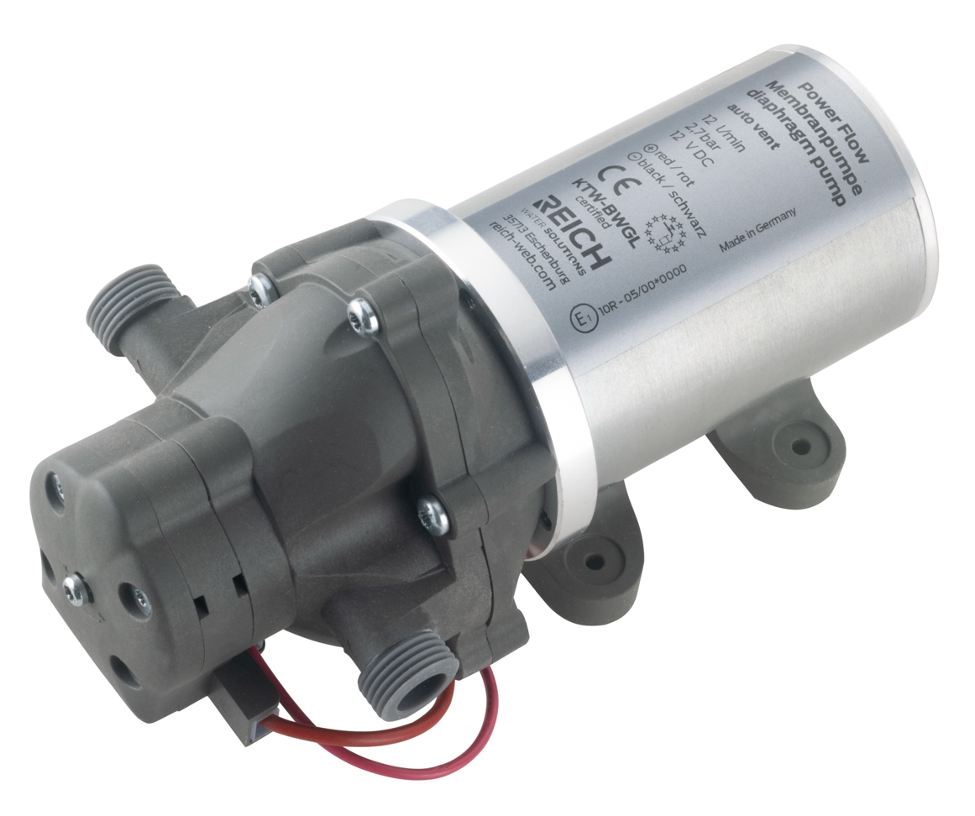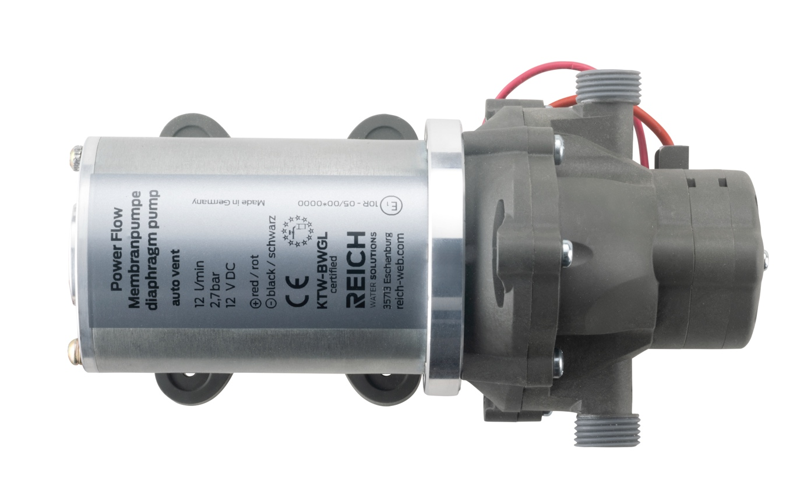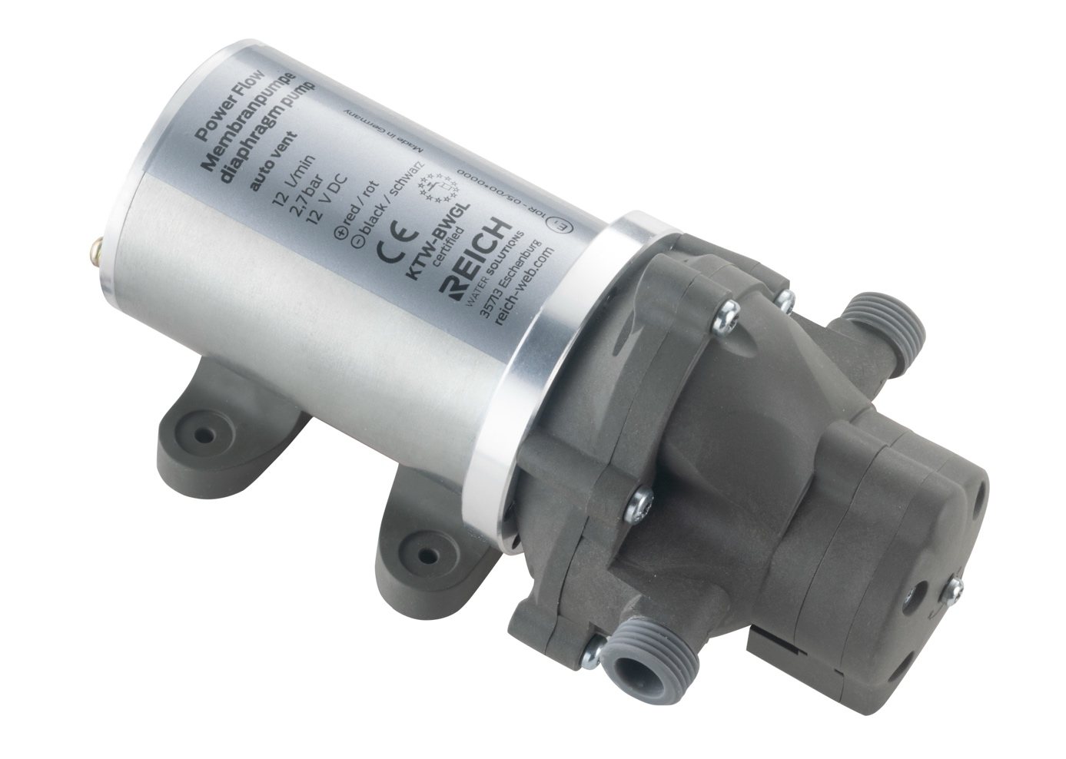

Bildunterschrift:
Die PowerFlow von REICH Water Solutions liefert einen konstanten, gleichmäßigen Wasserfluss. Die kompakte Druckpumpe arbeitet leise, flexibel und hygienisch sicher und bietet höchsten Komfort unterwegs.

Über die REICH GmbH:
Die REICH GmbH mit Hauptsitz in Eschenburg (Hessen) ist seit 1975 Spezialist für Wasserversorgung und Caravaning-Technik. Mit den Marken REICH Water Solutions und easydriver entwickelt und produziert das Familienunternehmen mit 240 Mitarbeitern Systeme für Wasser, Sicherheit und Komfort im mobilen Reisen. Internationale Hersteller sowie der Zubehörhandel vertrauen auf die Qualität aus Eschenburg.

Pressekontakt:
Gero Weidemann
FederhenSchneider GmbH
gero.weidemann@federhenschneider.de
T: +49(0)2774-9305-0
F: +49(0)2774-9305-90
info@reich-web.com
www.reich-web.com
REICH GmbH
Regel- und Sicherheitstechnik
Ahornweg 37
35713 Eschenburg

